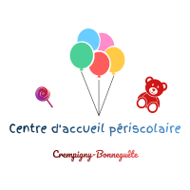

FOURNITURES POUR LE CENTRE D’ACCUEIL DE CREMPIGNY-BONNEGUETE

2024/2025

* Une gourde ou un gobelet
* De la crème solaire (pour l’été)
* Un chapeau ou casquette pour les journées ensoleillées
* Un bonnet pour les journées fraiches
* Des vêtements de rechange dans un petit sac en plastique
* Une paire de chaussons

Pour les enfants qui font la sieste :

* Un drap
* Une couverture
* Un oreiller + taie
* Un doudou
* Une sucette si besoin

Merci de mettre des étiquettes avec le nom de vos enfants sur chaque fourniture demandée.